详细设计说明书

修订历史
日期 | 版本 | 描述 | 作者
2016-07-13 | 1.0 | 初稿 | 朱钦

目录
- 目的
- 代码框架描述
2.1 界面跳转说明
2.2 类的包含关系
- 程序描述
3.1 选择模式模块
3.2 角色选择模块
3.3 子弹运动轨迹模块
3.4 角色移动模块

- 目的
初始界面设计是“投石大战”游戏的第一次迭代。这个阶段的主要任务是在概要设计书的基础上，对概要设计中产生的功能模块进行过程描述，设计功能模块的内部细节，包括算法和详细数据结构，为编写源代码提供必要的说明。

- 代码框架描述
界面跳转说明：
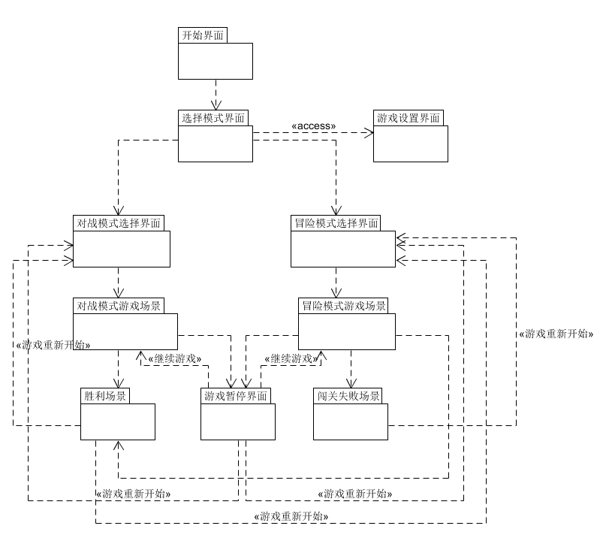

类的包含关系:
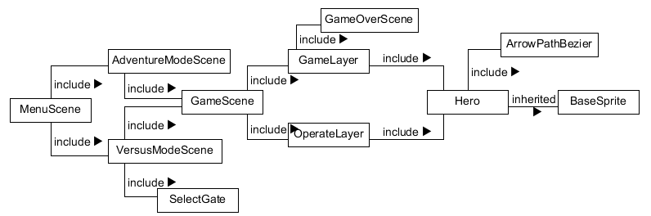

- 程序描述
3.1 选择模式模块
在“开始”界面，点击“开始游戏”按钮，会出现两种模式的可选按钮--“对战模式”按钮，“冒险模式”按钮，点击某个按钮，就可进入对应的游戏模式
3.2 角色选择模块
描述：首先是选择英雄，目前提供三个可选，通过鼠标横滑可切换英雄，处于菜单中间的英
雄表示被选中，并可被点击，点击会出现在对应玩家一侧，并播放英雄语音，然后可
以选择道具，也是三个，选择方式跟英雄一样，玩家一选完后，可重新选，或者玩家
二开始选，两个玩家都选择结束，会出现选择地图菜单，有三张地图，选择方式跟之
前一样，选择结束，会出现“进入游戏”按钮以及“重新选择”按钮，点击“进入游
戏”即可开始游戏
功能：可实现鼠标横滑切换，并选择不同的角色
实现方式：新增一个类专门实现这个模块--”SelectGate”
核心思想：每个角色是一个MenuItem，用一个MenuItem的vector来保存所有的角色，添
加触摸监听，当鼠标滑过的距离超过某个值，就可以切换一个角色，用一个变量
保存当前选中的角色的index，通过一个公式，计算出其他角色距离选中角色的
距离显示在场景中，切换角色，就更新index，以及所有角色的位置。
公式：width*index/(abs(index)+CALC_A) // width为整个选人菜单的一半宽度，CALC_A为1
3.3 子弹运动轨迹模块
功能：可让子弹根据玩家调整的角度飞出，并呈现抛物线
实现方式：自定义一个继承于Bezier的类
核心思想：贝塞尔曲线需要的配置信息有三个，两个控制点以及一个终点（由于继承于
BezierBy，起始点默认为（0,0）），对于我们的游戏来说，子弹飞出的角度是由玩
家确定的，因此控制点一直会变化 ，如果依然用两个控制点，对于我们来说有
些难以控制，因此，重写一个自定义的贝塞尔曲线，只用一个控制点，而贝塞尔
原来使用的公式是一个三次的，现在改为二次。
公式：a*(1-t)² + 2*b*(1-b) + c*t² // a,b,c分别为起始点、控制点、终点横坐标或纵坐标，t
就是时间
3.4 角色移动模块
描述：玩家可以通过键盘操纵英雄：玩家一通过WASD操纵英雄移动，JK调整武器发射角
度，按下space蓄力，松开发射炮弹；玩家二通过↑↓←→操纵英雄移动，89调整武器发射角度，按下0蓄力，松开发射炮弹
功能：使玩家可以操纵英雄，比如移动、攻击等
实现方式：专门建立一个控制类，来定义玩家如何控制英雄
核心思想：即添加键盘监听，按下某个键就让英雄做对应的动作，那么如何让英雄在按住一
个键不松开的情况下可以一直做一个动作呢，比如按住D，英雄就可以一直往右
跑？通过一个变量Point move，按下D，就赋值为（0， 5），松开就置为（0,0），
并使用一个默认调度器，一直给英雄setPosition，让move作为位置增量。

